Белорусский государственный технологический университет
Факультет информационных технологий
Кафедра программной инженерии

Лабораторная работа №1
По дисциплине «Администрирование и безопасность интернет-систем»
На тему «Установка и удаленное управление ОС Ubuntu Server 18.04»

Выполнил:
Студент 3 курса 8 группы
Лужецкий Владислав Константинович
Преподаватель асс. Сазонова Д.В.

Минск 2025

ВВЕДЕНИЕ
Цель: получение навыков работы с ОС семейства Linux.

Задачи:
1. Установка ОС Ubuntu Server 18.04 на виртуальную машину.
2. Просмотр сетевой конфигурации ОС Ubuntu Server 18.04.
3. Настройка сервера удаленного управления OpenSSH на нестандартном порту.
4. Подключение к серверу удаленного управления OpenSSH с физической машины.

1. Создание и настройка виртуальной машины.
Для выполнения работы была подготовлена виртуальная среда Ubuntu (64-bit) с рекомендуемыми параметрами памяти (4ГБ) и диска. Сетевая конфигурация была переведена в режим сетевого моста через активный адаптер хост-компьютера. Данная настройка (рис. 1.1) позволила ВМ получить IP-адрес из диапазона локальной сети и обеспечила прямой доступ к сетевым ресурсам.
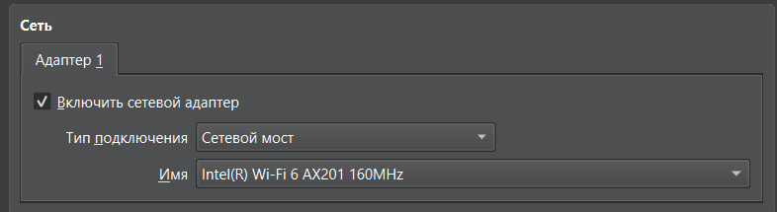
Рисунок 1.1 – Сетевые настройки
Для установки операционной системы использовался дистрибутив Ubuntu Server 18.04 LTS. Образ диска (.iso) был предварительно загружен и подключен в виртуальный оптический привод машины. После применения настроек был выполнен запуск виртуальной машины для начала процедуры инсталляции.

2. Установка операционной системы Ubuntu Server
Начинаем процедуру установки операционной системы после успешного запуска виртуальной машины. Был выбран русский язык интерфейса для простоты использования.
На этапе конфигурирования сети основной сетевой интерфейс успешно получил IP-адрес 10.0.2.15(в этот момент была указана сеть NAT) от DHCP-сервера локальной сети.
Выполнение продемонстрировано на рисунке 2.1.
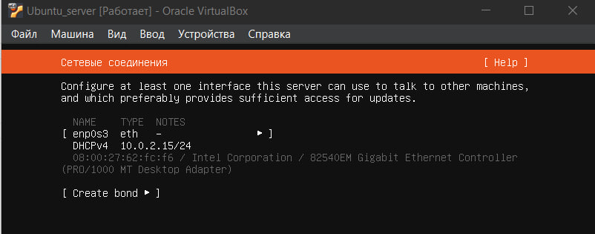
Рисунок 2.1 – Демонстрация полученного IP-адреса
Для доступности сервера к внешним репозиториям программного обеспечения был вручную прописан адрес прокси-сервера: http://172.16.0.101:3128. Выполнение этого действия показано на рисунке 2.2
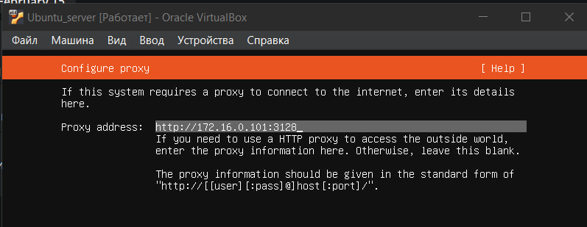
Рисунок 2.2 – Адрес прокси-сервера
Для разметки дискового пространства был выбран автоматический метод «Use An Entire Disk And Set Up LVM» Данный выбор продемонстрировал на рисунке 2.3. Выбор технологии LVM (Logical Volume Manager) обусловлен необходимостью гибкого управления дисковым пространством. Это решение позволяет масштабировать логические тома в процессе эксплуатации без потери данных и переформатирования разделов. Для корневого раздела (/) была выбрана файловая система ext4, обеспечивающая баланс производительности и надежности.
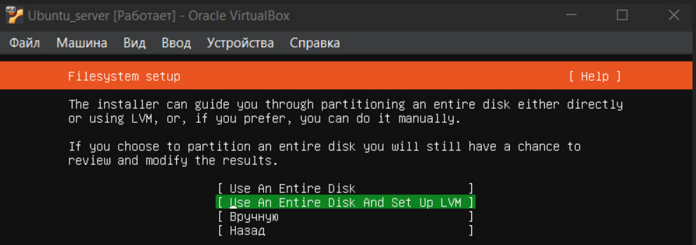
Рисунок 2.3 – Файловая система
На этапе установки системы была выполнена настройка идентификации сервера и учетной записи администратора. Серверу было присвоено имя server. Для административного доступа была создана учетная запись с именем пользователя vm-admin. Для обеспечения безопасности и защиты привилегированного доступа был задан и подтвержден пароль. Выполнение показано на рисунке 2.4.
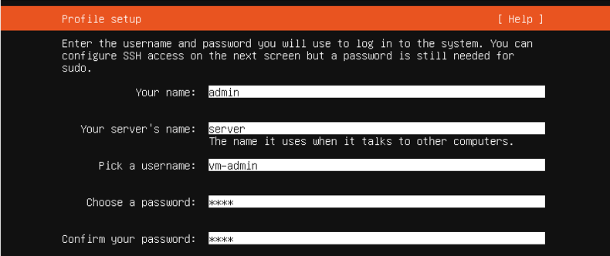
Рисунок 2.4 – Настройки профиля
В перечень устанавливаемого ПО был включен компонент OpenSSH server, необходимый для последующей настройки удаленного администрирования. От инсталляции дополнительных пакетов в формате snap было решено отказаться ввиду их отсутствия в требованиях задания. По завершении загрузки обновлений безопасности система была перезагружена. Успешная авторизация в локальной консоли под пользователем vm-admin подтвердила корректность развертывания и готовность ОС к эксплуатации.

3. Настройка сервера OpenSSH
Для редактирования системных параметров была инициирована сессия суперпользователя (sudo su). Работа велась в директории /etc/ssh, где сосредоточены конфигурационные файлы службы удаленного доступа. В рамках соблюдения регламента отказоустойчивости была создана резервная копия файла настроек (sshd_config.bak). Редактирование основного конфига sshd_config осуществлялось через текстовый редактор vim. Ключевым изменением стала смена стандартного порта 22 на 12345, что позволяет снизить риски, связанные с автоматизированным сканированием сети и брутфорс-атаками (см. рис. 3.1).
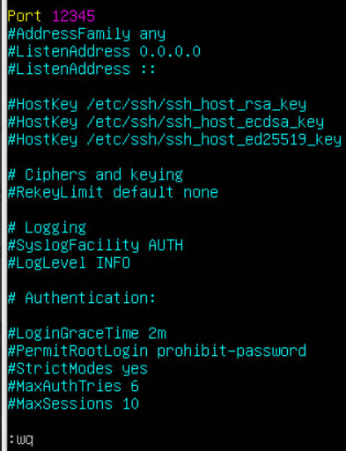
Рисунок 3.1 – Настройка порта
Проверим с помощью команды ss -tlnp сохранился и обновился ли порт, который мы указали. Результат представлена на рисунке 3.2.
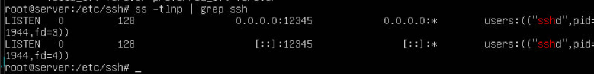
Рисунок 3.2 – Проверка порта
Для вступления в силу внесенных изменений служба OpenSSH была перезапущена командой service ssh restart. Сервер начал прослушивание на сконфигурированном порту 12345. С целью последующей проверки удаленного доступа был определен текущий сетевой адрес виртуальной машины через команду ip a l. Для сетевого интерфейса enp0s3 был зафиксирован IPv4-адрес 192.168.1.31 с маской подсети /24 (см. рис. 3.3).
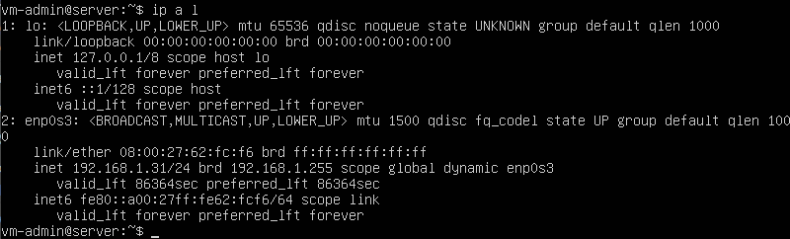
Рисунок 3.3 – Просмотр текущего сетевого адреса
Данный адрес будет использоваться для удаленного подключения.

4. Настройка терминального клиента PuTTY и подключение к серверу
Для обеспечения стабильного отображения символов и комфортного взаимодействия с сервером была проведена кастомизация терминального клиента PuTTY. В разделе настроек кодировки (Translation) установлен стандарт UTF-8, что гарантирует корректный рендеринг кириллицы. Параметры визуализации дополнены выбором шрифта Courier New (12 pt) для повышения читаемости текста. С целью оптимизации рабочего процесса была создана именованная сессия «vm»: в конфигурации зафиксированы IP-адрес хоста (192.168.1.31) и кастомный порт SSH (12345). Сохранение данных параметров позволяет инициировать соединение в один клик (см. рис. 4.1).
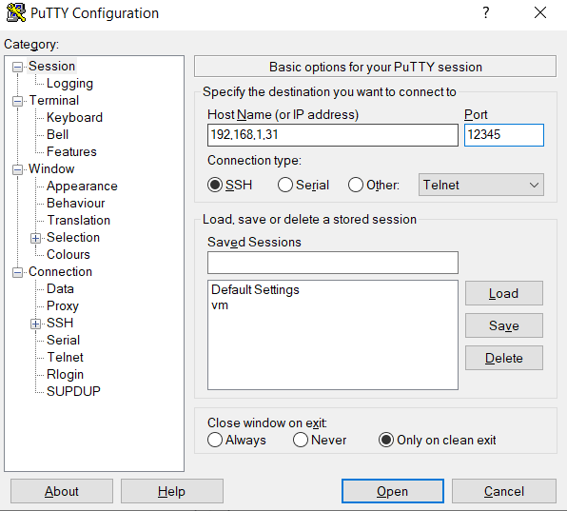
Рисунок 4.1 – Настройка параметров сессии
После принятия предупреждения безопасности произошло подключение к серверу. Система запросила аутентификацию пользователя. Был введен логин vm-admin и соответствующий пароль.
Выполнение продемонстрировано на рисунке 4.1.
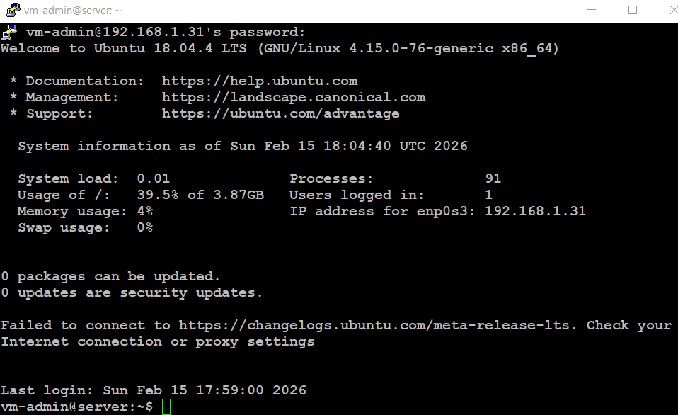
Рисунок 4.1 – Успешное подключение
Успешное получение приглашения командной строки подтверждает корректность выполненных настроек сервера и клиента, а также успешное установление удаленного SSH-соединения.

Заключение
В ходе выполнения работы была полностью подготовлена серверная среда на базе виртуализации. Основные этапы включали конфигурирование дисковой подсистемы LVM, создание учетной записи администратора и развертывание службы OpenSSH. В целях усиления безопасности стандартный порт SSH (22) был изменен на 12345 с предварительным резервированием конфигурационных файлов. Проверка сетевой связности подтвердила корректную работу интерфейса в режиме моста и наличие доступа к внешней сети. Финальная стадия работы включала адаптацию клиента PuTTY (настройка UTF-8, шрифтов и параметров сессии). Успешное удаленное подключение и первичная авторизация с принятием ключа хоста подтвердили полную работоспособность и защищенность настроенного сервера.

